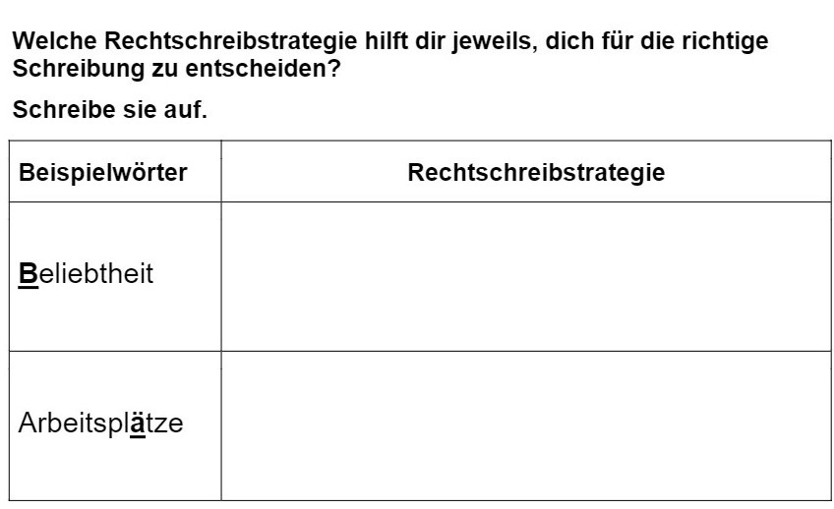
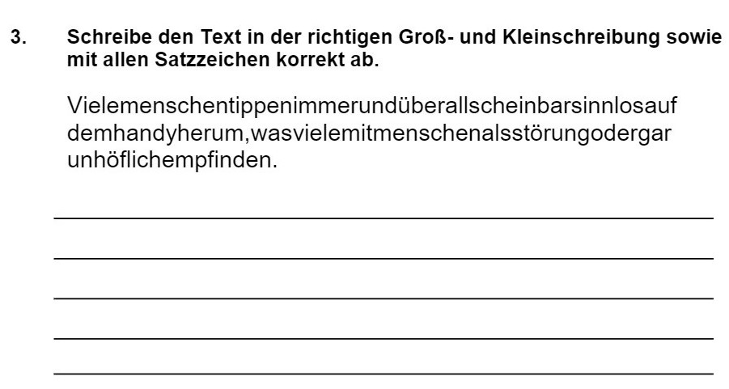

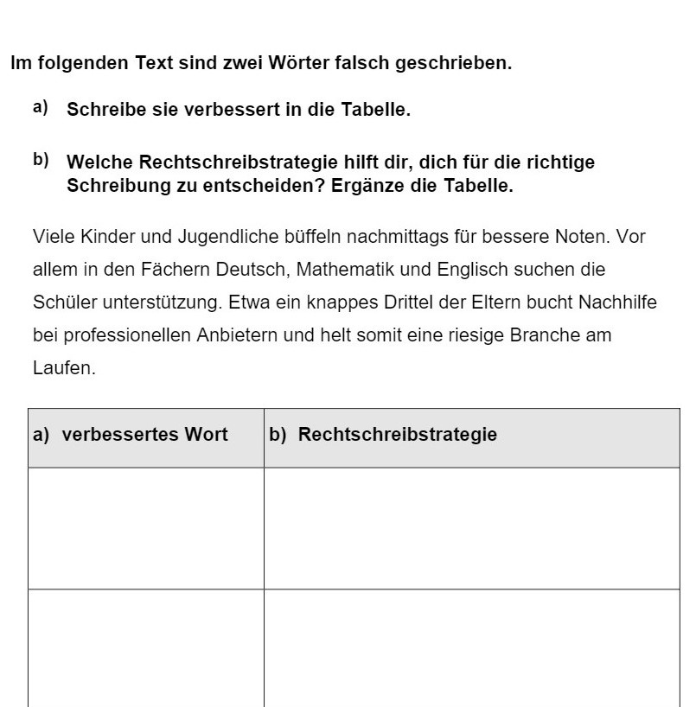

I Verbinde die Sätze jeweils mit einem Relativpronomen!

1. Mira freut sich auf das Fußballspiel. Das Fußballspiel wird sicher spannend werden!
__________________________________________________________________________________________________________________________________

II Verbinde die Sätze jeweils mit einer Konjunktion!

1. Die Lehrerin war in Eile. Sie war früh losgefahren.
__________________________________________________________________________________________________________________________________
2. Wir haben eine gute Klassengemeinschaft. Wir sehen uns jeden Tag und machen viele Dinge zusammen.
__________________________________________________________________________________________________________________________________

III Unterstreiche den Hauptsatz rot, den Nebensatz blau, das Relativpronomen grün, die Konjunktion gelb. Setze Kommas.

1. Daniel darf neben mir sitzen obwohl wir ziemlich viel reden.

2. Da ist das Mädchen das seine Musik so laut dreht dass sich die Nachbarn beschweren.

3. Wenn er mit ihr sprach wurde er immer verlegen weil er sie sehr mochte.

4. Da gestern eine Baustelle eingerichtet wurde gab es heute Morgen eine Umleitung.

